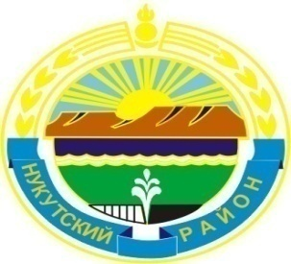

Муниципальное образование «Нукутский район»

ДУМА МУНИЦИПАЛЬНОГО ОБРАЗОВАНИЯ
«НУКУТСКИЙ РАЙОН»

Седьмой созыв

РЕШЕНИЕ
27 сентября 2019 г. № 4 п.Новонукутский

Об утверждении протокола № 2
счетной комиссии об избрании
председателя Думы муниципального
образования «Нукутский район»
седьмого созыва

В соответствии со статьями 25, 31 Регламента Думы муниципального образования «Нукутский район, Дума

РЕШИЛА:

1. Утвердить протокол счетной комиссии от 27 сентября 2019 года № 2 об избрании председателя Думы муниципального образования «Нукутский район» седьмого созыва (прилагается).
2. Опубликовать настоящее решение в печатном издании «Официальный курьер» и разместить на официальном сайте муниципального образования «Нукутский район».

Председатель Думы муниципального
образования «Нукутский район» К.М.Баторов

